Министерство образования Республики Беларусь

Учреждение образования «Белорусский государственный технологический университет»

Факультет информационных технологий

**Отчет**

**К лабораторной работе №3**

**«Introduction to Testing»**

Выполнила:

Студентка 3 курса 2 группы ФИТ

Воронько Елизавета Юрьевна

**Минск, 2022**

**Лабораторная работа №3**



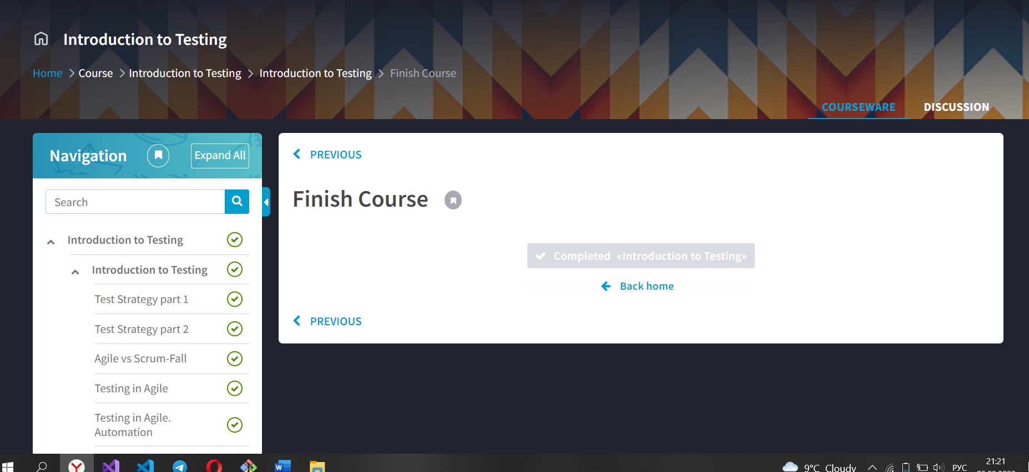

Функциональное тестирование является одним из ключевых видов тестирования, задача которого – установить соответствие разработанного программного обеспечения (ПО) исходным функциональным требованиям компании клиента. То есть проведение функционального тестирования позволяет проверить способность информационной системы в определенных условиях решать задачи, нужные пользователям.

Ключевые преимущества

⦁ Функциональное тестирование ПО полностью имитирует фактическое использование системы.  
⦁ Позволяет своевременно выявить системные ошибки ПО и, тем самым, избежать множества проблем при работе с ним в дальнейшем.  
⦁ Экономия за счет исправления ошибок на более раннем этапе жизненного цикла ПО.

Основные этапы функционального тестирования

**Подготовка** — Проводится анализ исходных документов о системе: функциональные и бизнес-требования, техническое задание, паспорт проекта. Также происходят разработка и согласование плана тестирования, тест-кейсов, согласование проектных сроков, числа итераций, оценка возможных рисков. Задачи по этому этапу выполняются совместно с представителями заказчика.

**Проведение** — Функциональное тестирование ведется вручную по подготовленным заранее тестовым сценариям с занесением всех найденных ошибок в багтрекинговую систему. В случае отсутствия такой системы у компании клиента, компания модератор краудтестинга может: предоставить систему управления тестированием на своей площадке; поставить компании клиенту лицензии; использовать имеющиеся у компании клиента средства; обходиться только офисным пакетом; поставить процесс тестирования у компании клиента на основе бесплатных средств.

**Отчет** — Происходит разработка и согласование отчетов о проведенном тестировании со списком обнаруженных отклонений и рекомендациями по улучшению системы. Если необходимо, проводится обучение пользователей.

Основные **цели тестирования**

* техническая: предоставление актуальной информации о состоянии продукта на данный момент.
* коммерческая: повышение лояльности к компании и продукту, т.к. любой обнаруженный дефект негативно влияет на доверие пользователей.

|  |  |
| --- | --- |
| **Верификация** (verification) | **Валидация** (validation) |
| Соответствие продукта [требованиям](https://habr.com/ru/post/587620/#spec) (спецификации) | Соответствие продукта потребностям пользователей |

**Дефект** (**баг**) — это несоответствие фактического результата выполнения программы ожидаемому результату.

Следует уметь различать, что:

* **Error** — это ошибка пользователя, то есть он пытается использовать программу иным способом (например, вводит буквы в поля, где требуется вводить цифры). В качественной программе предусмотрены такие ситуации и выдаются сообщение об ошибке (error message).
* **Bug** (defect) — это ошибка программиста (или дизайнера или ещё кого, кто принимает участие в разработке), то есть когда в программе, что-то идёт не так, как планировалось. Например, внутри программа построена так, что изначально не соответствует тому, что от неё ожидается.
* **Failure** — это сбой в работе компонента, всей программы или системы (может быть как аппаратным, так и вызванным дефектом).

### ****ТЕСТ-КЕЙС****

**Тест-кейс***— это чёткое описание действий, которые необходимо выполнить, для того чтобы проверить работу программы (поля для ввода, кнопки и т.д.). Данное описание содержит: действия, которые надо выполнить до начала проверки — предусловия; действия, которые надо выполнить для проверки — шаги; описание того, что должно произойти, после выполнения действий для проверки — ожидаемый результат.*

**Тест-кейс №1.**

**https://readli.net/**

|  |  |
| --- | --- |
| **Номер** | 1 |
| **Заголовок** | Регистрация |
| **Предусловие** | Открыта главная страница сайта readli.net. |
|  |  |
| **Шаг** | **Ожидаемый результат** |
| В верхнем меню сайта нажать на кнопку “Войти” | Открылось окно входа |
| Выбрать строку “Еще не зарегистрированы?” | Открылось окно регистрации |
| Ввести значение в поле “ФИО или псевдоним” состоящее из латинских букв, кириллицы | В поле “ ФИО или псевдоним” отображается введённое имя |
| Ввести корректный email в поле “E-mail” | В поле “E-mail” отображается введённый email |
| Ввести в поле “Пароль” и “Пароль еще раз” значение состоящее из латинских букв, кириллицы, спецсимволов и чисел | В поле “Пароль” и “Пароль еще раз” скрывает введённый текст |
| Ввести в поле капчи требуемое капчей значение | В поле капчи отображается введённое значение |
| Нажать под заполняемой формой на кнопку “Зарегистрироваться” | На главной странице появился текст “На указанный email отправлено письмо со ссылкой активации.” |
| Проверить почту | На почту пришло сообщение, отправленное с сайта через форму обратной связи и содержащее в теле сообщения ссылку для завершения регистрации. После нажатия аккаунт активируется. |

**Фактический результат:** Пользователь зарегистрирован на сайте.

**Ожидаемый результат:** Пользователь зарегистрирован на сайте.

**Тест-кейс №2.**

**https://readli.net/**

|  |  |
| --- | --- |
| **Номер** | 2 |
| **Заголовок** | Загрузка книги |
| **Предусловие** | Пользователь зарегистрирован. Открыта главная страница сайта readli.net. |
|  |  |
| **Шаг** | **Ожидаемый результат** |
| В верхнем меню сайта нажать на кнопку профиля пользователя | Открылась страница пользователя |
| Из дополнительного меню выбрать кнопку “Мои книги” | Открылся раздел “Мои книги” |
| Выбрать кнопку “Загрузить книгу” | Открылась страница “Создание книги” |
| В разделе “Обложка” экспортировать обложку для книги | В области отображается экспортированная обложка |
| В разделе “Текст” ввести в поле “Название книги” значение состоящее из латинских букв, кириллицы | В поле “Название книги” отображается введённый текст |
| В разделе “Текст” ввести в поле “Авторы” значение состоящее из латинских букв, кириллицы | В поле “Авторы”  отображается введённое значение |
| В разделе “Текст” выбрать в поле “Жанры” значение | Нужного жанра нет |
| В разделе “Текст” выбрать значение “Статус” | Помечен нужный статус |
| В разделе “Текст” выставить флажок “Ограничение 18+” | Флажок выставлен |
| Нажать под заполняемым разделом на кнопку “Сохранить” | Заполняемые данные сохранены и открыт новый раздел |
| Перейти в раздел “Текст книги” | Открылся раздел “Текст книги” |
| Нажать кнопку “Импортировать книгу” | Под кнопкой открылся подраздел Импорт книги |
| Экспортировать книгу в окно “Импорт книги” | Книга экспортирована в окно |
| Подтвердить действия на сайте в всплывающем окне, кнопкой да | Действие подтверждено и книга отображается в окне |
| Нажать под заполняемым разделом на кнопку “Опубликовать книгу” | Книга опубликована и отображается в разделе “Мои книги” |

**Фактический результат:** Пользователь загрузил книгу на сайт.

**Ожидаемый результат:** Пользователь загрузил книгу на сайт.